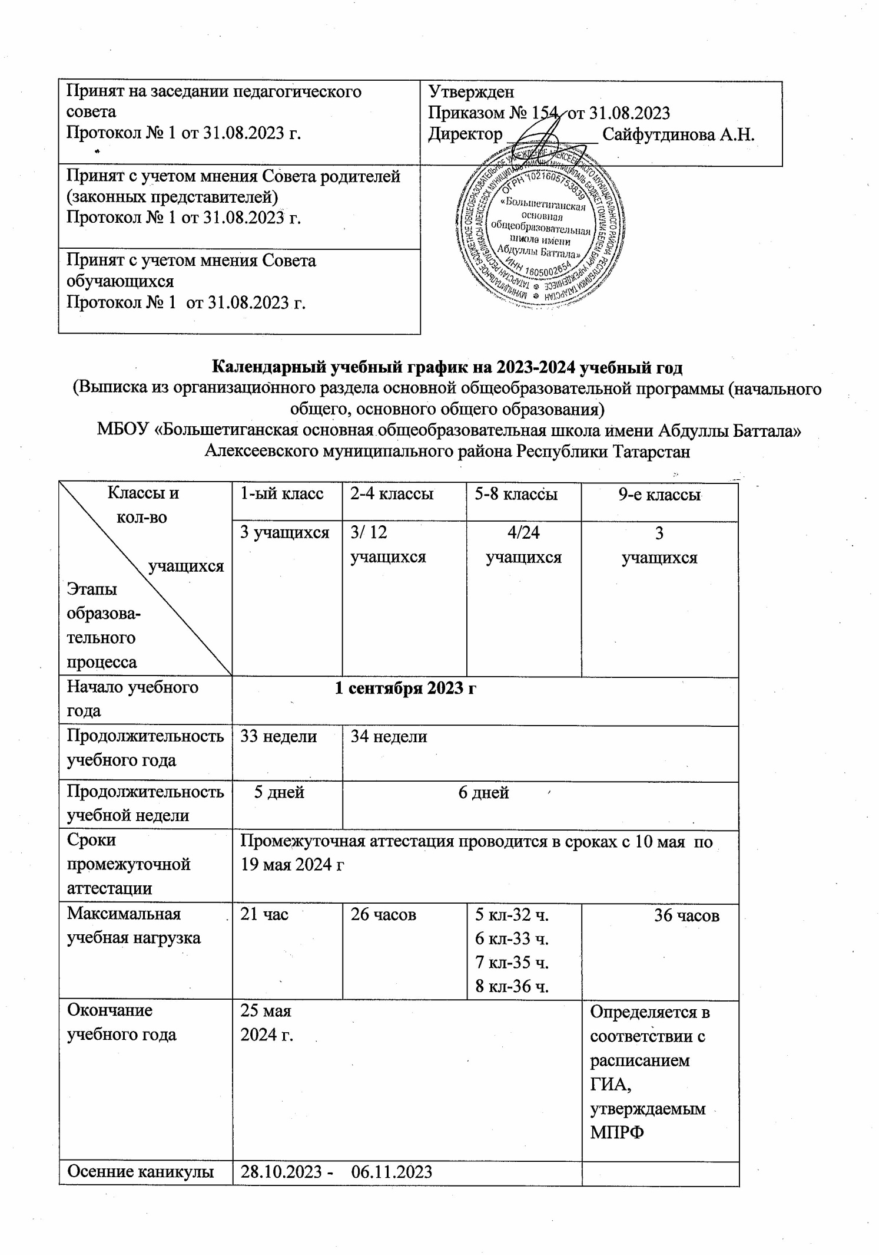

Зимние каникулы | 30.12.2023 - | 08.01.2024
Весенние каникулы | 23.03.2024 - | 31.03.2024
Летние каникулы | 26.05.2024 - | 31.08.2024
Дополнительные  для 1 класса | 17.02.2024-  25.02.2024 г | (9 дней)
Продолжительность учебных периодов | I четверть – 01.09.2023 г. – 27.10.2023 г.  II четверть – 07.11.2023 г. – 29.12.2023 г.  III четверть –09.01.2024 г. – 22.03.2024 г.  IV четверть – 01.04.2024 г.- 25.05.2024 г.
 | Режим занятий: Расписание звонков, в т.ч. отдельно для 1- класса
 | Сентябрь - Октябрь
Начало | Режимное мероприятие |  | Окончание
08.30 | 1-ый урок |  | 9.05
9.25 | 2-ой урок |  | 10.00
10.00 | Динамическая пауза и организация питания |  | 10.25
10.25 | 3-ий урок |  | 11.00
 | Ноябрь-Декабрь
Начало | Режимное мероприятие |  | Окончание
08.30. | 1-ый урок |  | 9.05
9.25 | 2-ой урок |  | 10.00
10.00 | Динамическая пауза и организация питания |  | 10.25
10.25 | 3 ий урок |  | 11.00
11.25 | 4 ый урок |  | 12.00
 | Январь - Май
Начало | Режимное мероприятие |  | Окончание
8.30. | 1-ый урок |  | 9.15
9.25. | 2-ой урок |  | 10.10
10.10 | Динамическая пауза и организация питания |  | 10.25
10.25 | 3-ий урок |  | 11.10
11.25. | 4-ый урок |  | 12.10
12.25 | 5- ый урок |  | 13.10
Для 2-9 классов
Начало | Режимное мероприятие |  | Окончание
8.30 | 1-ый урок |  | 9.15
9.15 | 1-ая перемена |  | 9.25
9.25 | 2-ой урок |  | 10.10
10.10 | 2-ая перемена (организация питания 2-4 классы) |  | 10.25
10.25 | 3-ий урок |  | 11.10
11.10 | 3-я перемена (организация питания 5-9 классы) |  | 11.25
11.25 | 4-ый урок |  | 12.10
12.10 | 4-ая перемена |  | 12.25
12.25 | 5 -ый урок |  | 13.10
13.10 | 5-ая перемена |  | 13.20
13.20 | 6-ой урок |  | 14.05

Организация внеурочной деятельности
Время | Режимное мероприятие
Понедельник  7.50-8.00  8.00- 8.25 | Поднятие флага  Разговор о важном
Вторник  8.00-8.25 | Функциональная грамотность (1-9 классы)
Четверг  8.00-8.25 | Профориентационная работа
Понедельник-пятница  14.25-15.10 | Школьные кружки, внеурочная деятельность
Суббота  13.15-13.20 | Снятие флага

Регламентирование образовательного процесса.
Продолжительность рабочей недели: 5-ти дневная рабочая неделя в 1-ом классе;
6-ти дневная рабочая неделя в 2-9-х классах.
Школа работает в одну смену;
Продолжительность уроков в 2-9 классах- 45 минут;
В целях облегчения процесса адаптации детей к требованиям школы в 1- х классах применяется «ступенчатый» режим учебных знаний с постепенным наращиванием учебной нагрузки:
- сентябрь, октябрь – 3 урока 35 минутной продолжительностью;
- ноябрь, декабрь – 4 урока 35 минутной продолжительностью;
- со второго полугодия- 4 урока 45 минутной продолжительностью.

